**Schulversuchspraktikum**

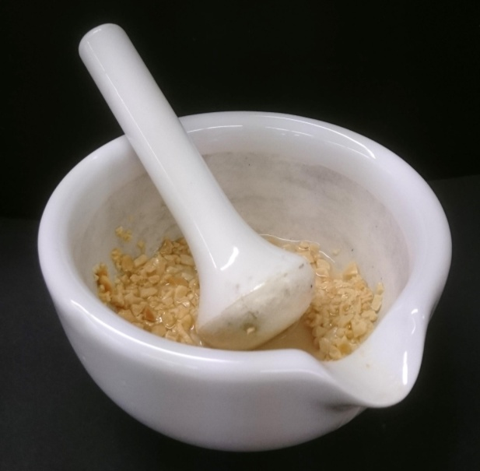Sommersemester 2016

Klassenstufen 5 & 6

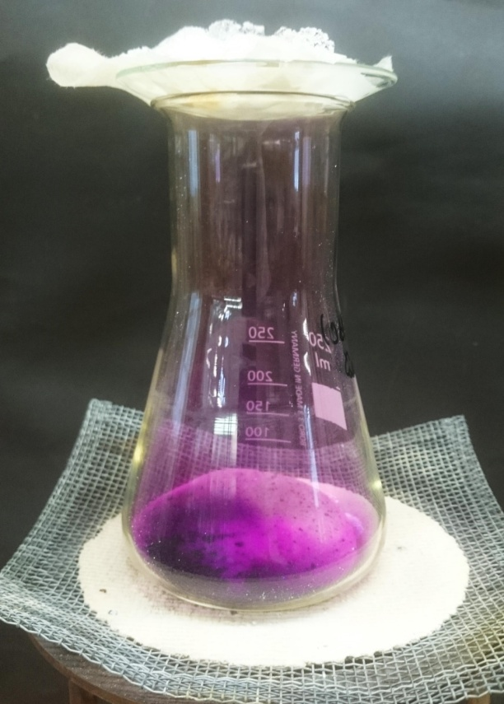

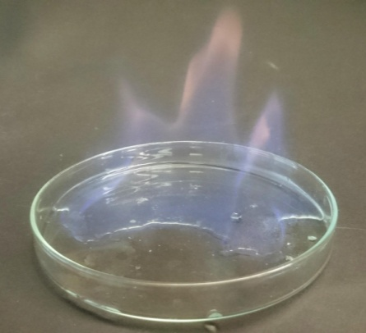

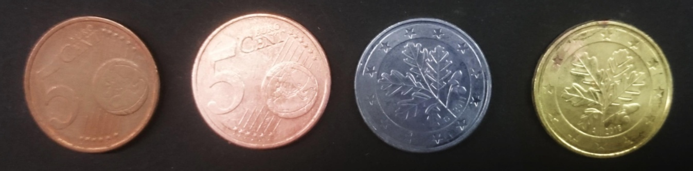

**Reinstoffe und Stoffgemische**

**-Verfahren zur Stofftrennung-**

**Auf einen Blick:**

Das Protokoll für die **Klassen 5 & 6** besteht aus **zwei Lehrerversuchen und zwei Schülerversuchen** zu dem Thema „**Reinstoffe und Stoffgemische – Verfahren zur Stofftrennung“**. Die Lehrerversuche demonstrieren zum einen eine Herstellung eines Stoffgemischs und zum anderen eine Trennung durch Sublimation, welche verdeutlichen soll, dass die jeweiligen Stoffeigenschaften bei einem Trennverfahren berücksichtigt werden müssen. Die Schülerversuche zielen darauf ab, dass die Schülerinnen und Schüler eigenständig verschiedene Trennverfahren ausprobieren.

Das Arbeitsblatt kann am Ende der Unterrichtseinheit eingesetzt werden, um die gelernten Trennverfahren zu wiederholen.

Inhalt

1 Beschreibung des Themas und zugehörige Lernziele 1

2 Relevanz des Themas für SuS der 5./6. Klassenstufe und didaktische Reduktion 2

3 Lehrerversuche 3

3.1 V1 – Trennung durch Sublimation 3

3.2 V2 – Legierung einer Kupfermünze 5

4 Schülerversuche 7

4.1 V3 – Extraktion von Erdnussöl 7

4.2 V4 – Rotwein Destillation 9

5 Didaktischer Kommentar zum Schülerarbeitsblatt 11

5.1 Erwartungshorizont (Kerncurriculum) 11

5.2 Erwartungshorizont (inhaltlich) 12

# Beschreibung des Themas und zugehörige Lernziele

Das Thema „Reinstoffe und Stoffgemische – Verfahren zur Stofftrennung“ ist dem Basiskonzept „Stoff-Teilchen“ für die Jahrgänge 5 und 6 zu finden. Es ist für Schülerinnen und Schüler leicht zugänglich, da sie schon viele Stoffgemische aus ihrem Alltag und eventuell auch schon einfache Trennungsmethoden, wie das Filtrieren oder Sieben, kennen. Diese können sie aber noch nicht mit Arbeitstechniken im Labor in Verbindung bringen. Im direkten Bezug sollen die Stoffeigenschaften behandelt werden, welche sie mit ihren Sinnen erfahren können. Im Kerncurriculum wird für diese Jahrgangsstufen gefordert, dass die Schülerinnen und Schüler (SuS) Reinstoffe und Stoffgemische unterscheiden können. Als Reinstoff bezeichnet man in der Chemie einen Stoff, der einheitlich zusammengesetzt ist, also nur aus einer Teilchensorte besteht, diese können Elemente oder Verbindungen sein. Unter einem Stoffgemisch versteht man einen Stoff, der mindestens aus zwei Reinstoffen besteht. Die spezifischen Eigenschaften wie zum Beispiel Dichte, Siedepunkt oder Farbe sind vom Mischungsverhältnis der einzelnen Komponenten abhängig. Sie lassen sich durch physikalische Trennverfahren in einzelne Bestandteile zerlegen. Außerdem sollen die SuS messbare Eigenschaften kennen, die für diese Unterscheidung von Reinstoffen und Stoffgemischen notwendig ist, wie z.B. Siede- und Schmelztemperatur, Magnetismus, Aggregatzustand oder Löslichkeit. Aufgrund dieser Eigenschaften sollen die SuS Trennverfahren erklären können. Es werden allerdings nur exemplarisch die Trennverfahren „Filtration“, „Sedimentation“, „Destillation“ und „Chromatografie“ erwähnt. In anderen Kompetenzbereichen, wie der Erkenntnisgewinnung wird gefordert, dass SuS Strategien zur Trennung von Stoffgemischen entwickeln können. Im Kompetenzbereich Bewertung sollen die SuS Reinstoffe und Stoffgemische in ihrer Lebenswelt erkennen und somit einen Alltagsbezug herstellen können.

Dieses Thema dient als Grundlage für den aufbauenden Chemieunterricht, da chemisch miteinander reagierte Stoffe sich nicht mit den Stofftrennungsverfahren trennen lassen und man nun ein tiefergreifendes Verständnis vom Aufbau der Stoffe entwickeln muss.

In den vorgestellten Experimenten werden in zwei Lehrerversuchen die Herstellung einer Legierung (V1) als Beispiel eines homogenen Stoffgemisches, und eine Trennung durch Sublimation (V2) vorgestellt. Die SuS sollen beschreiben, dass homogene Gemische (hier die Legierung) einheitlich aussehen, obwohl aus sie aus zwei Reinstoffen bestehen. Die SuS sollen außerdem bei der Sublimation von Iod feststellen, dass sich die Stoffeigenschaften ausnutzen lassen, um Gemische wieder zu trennen und man sie daher gut kennen muss.

In den Schülerversuchen üben und lernen sie zwei Trennverfahren kennen, die Extraktion von Erdnussöl (V3), bei der sich die Eigenschaft der Löslichkeit zu Nutze gemacht wurde und die Destillation (V4), bei der eine Trennung anhand der unterschiedlichen Siedepunkte erfolgt.

# Relevanz des Themas für SuS der 5./6. Klassenstufe und didaktische Reduktion

Bei dem Thema herrscht ein großer Alltagsbezug, da sie schon viele Stoffgemische aus ihrem direkten Umfeld kennen, wie zum Beispiel Emulsionen oder Suspensionen. Cremes oder Lotionen sind Beispiele für Emulsionen und Fruchtsäfte oder Deckfarbe für Suspensionen. Diese können sie durch direktes Ausprobieren, indem sie ihrer Mutter beispielsweise in der Küche helfen, schon kennengelernt haben. Jedoch sind die Fachbegriffe allerdings noch nicht bekannt. Die angewandten Trennverfahren stellen ebenfalls einen geeigneten Bezug zur Lebenswelt der SuS dar. Die SuS erkennen, dass sie bereits Verfahren zur Stofftrennung kennen und selbst durchgeführt haben (z.B. Sieben, Filtrieren). Die Experimente sollen den SuS dabei helfen die Stoffgemische unterscheiden zu können, da oft Fehlvorstellungen darüber entstehen, was ein Reinstoff ist und was ein Stoffgemisch. Jedoch wird bei Versuch 1 schon Vorwissen über die Aggregatzustände und deren Übergang vorausgesetzt. Bei Versuch 2 wird zwar eine Legierung gezeigt, die chemischen Hintergründe jedoch nicht besprochen, da sie diese noch nicht fassen können. Die Themen homogene und heterogene Gemische sowie Stoffeigenschaften wird in Jahrgangsstufe 7 und 8 behandelt und mit Hilfe des Teilchenmodells erklärt, somit ist zuerst einmal von Bedeutung, dass die SuS verstehen, dass Stoffe in Reinstoffe und Stoffgemische unterteilt werden. Da ihnen somit das Teilchenmodell noch nicht zur Verfügung steht, wird das Thema nur auf der makroskopischen Ebene betrachtet.

# Lehrerversuche

## V1 – Trennung durch Sublimation

In diesem Versuch wird der leicht flüchtige Stoff Iod von Sand durch Sublimation und anschließender Resublimation getrennt. Es wird also eine Stofftrennung ermöglicht. Die SuS sollten hierbei mit den Aggregatzuständen vertraut sein und die Übergänge zwischen ihnen verstanden haben.

|  |  |  |  |  |  |  |  |  |
| --- | --- | --- | --- | --- | --- | --- | --- | --- |
| **Gefahrenstoffe** | | | | | | | | |
| Iod | | | H: 312+332-315-319-335-372-400 | | | P: 273-302+352-305+351+338-314 | | |
|  | C:\Users\Kristina\Desktop\SVP Chemie\Piktogramme\Brandfördernd.png | C:\Users\Kristina\Desktop\SVP Chemie\Piktogramme\Brennbar.png | C:\Users\Kristina\Desktop\SVP Chemie\Piktogramme\Explosionsgefahr.png | C:\Users\Kristina\Desktop\SVP Chemie\Piktogramme\Gasflasche.png | C:\Users\Kristina\Desktop\SVP Chemie\Piktogramme\Gesundheitsgefahr.png | C:\Users\Kristina\Desktop\SVP Chemie\Piktogramme\Giftig.png |  | C:\Users\Kristina\Desktop\SVP Chemie\Piktogramme\Umweltgefahr.png |

Materialien: Erlenmeyerkolben, Gasbrenner, Dreifuß mit Drahtnetz, Uhrglas, Papiertücher, Eiswürfel, Spatel

Chemikalien: Iod, Sand

Durchführung: Eine Spatelspitze Iod wird mit etwas Sand vermengt. Es wird so viel Sand benötigt, sodass der Boden des Kolbens gut bedeckt ist. Auf die Halsöffnung des Kolbens wird das Uhrglas und darüber ein kleines Stück Papiertuch mit 1-2 Eiswürfeln gelegt. Das Gemenge aus Iod und Sand wird dann mit kleiner Flamme erwärmt bis die Ioddämpfe den Erlenmeyerkolben ausfüllen.

Beobachtung: Es entstehen violette Dämpfe beim Erhitzen des Kolbens, die sich am Boden des Uhrglases niederschlagen. Mit der Zeit wachsen dort lila-glänzende Kristalle.

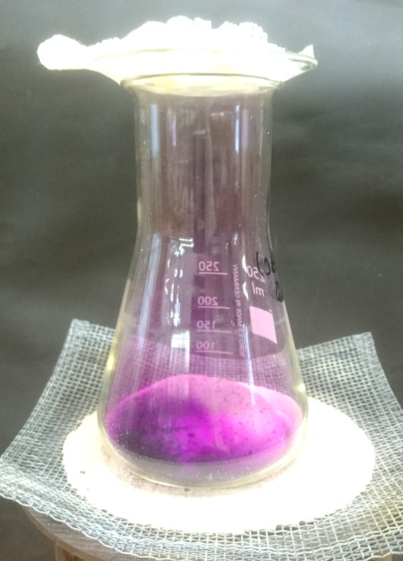 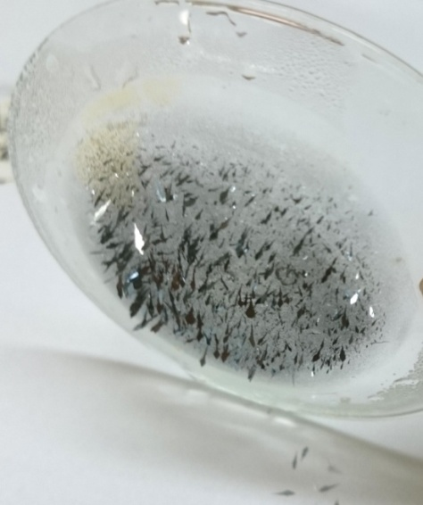

Abbildung 1 - Links: Aufsteigende Ioddämpfe. Rechts: Resublimiertes Iod an der Unterseite des Uhrglases.

Deutung: Beim Erhitzen sublimiert Iod und resublimiert wieder an dem kalten Uhrglas beim Abkühlen. Der Aggregatzustand des Iods ändert sich beim Erwärmen also von seinem festen Zustand in seinem gasförmigen Zustand und beim Abkühlen wieder zurück in seinem festen Zustand. Der flüssige Aggregatzustand wird nicht angenommen. Sand ist nicht flüchtig und bleibt am Boden des Erlenmeyerkolbens zurück.

Entsorgung: Das Iod wird mit Hilfe von Natriumthiosulfat-Lösung zu Iodid-Ionen reduziert und mit Natriumhydrogencarbonat neutralisiert. Diese Lösung kann im Abfluss entsorgt werden.

Literatur: W. Wagner, http://daten.didaktikchemie.uni-bayreuth.de/experimente/standard/0108_trennung_sublimation.htm, 03.03.2014 (Zuletzt abgerufen am 27.09.2012 um 21.38 Uhr).

**Anmerkungen:** Es sollte gewartet werden bis das gesamte Iod resublimiert ist, da die Dämpfe gesundheitsschädlich sind.

**Unterrichtsanschlüsse:** Der Versuch eignet sich, um die Aggregatzustandsänderung von fest nach gasförmig zu demonstrieren. Im Zusammenhang mit der Stofftrennung kann thematisiert werden, dass die Stoffeigenschaften bekannt sein sollten, um ein geeignetes Trennverfahren wählen zu können. Als Einstiegsversuch ist er jedoch nicht geeignet und sollte erst durchgeführt werden, wenn schon einige Grundkenntnisse über die Stofftrennung und Kategorisierung der Stoffe vorhanden sind.

## V2 – Legierung einer Kupfermünze

In diesem Versuch wird eine Legierung von einer Kupfermünze mit Zinkpulver hergestellt und soll als Beispiel eines homogenen Stoffgemischs dienen. Hierzu wird eine gereinigte Kupfermünze in eine erhitzte Natriumhydroxidlösung mit Zinkpulver gegeben. Anschließend wird die Münze in einer Brennerflamme weiter erhitzt. Die SuS sollten bereits die Unterscheidung von Reinstoffen und Stoffgemischen im Allgemeinen verstanden haben, da in diesem Versuch die Eigenschaften von homogenen Stoffgemischen behandelt werden.

Vorwissen

|  |  |  |  |  |  |  |  |  |
| --- | --- | --- | --- | --- | --- | --- | --- | --- |
| **Gefahrenstoffe** | | | | | | | | |
| konz. Natriumhydroxid | | | H: 314-290 | | | P: 280-301+330+331-305+351+338-308+310 | | |
| Ethanol | | | H: 225 | | | P: 210 | | |
| konz. Salzsäure | | | H: 314-335-290 | | | P: 234-260-305+351+338-303+361+353-304+340-308+311-501.1 | | |
| Zinkpulver | | | H: 260-250-410 | | | P: 222-223-231+231-273-370+378-422 | | |
|  | C:\Users\Kristina\Desktop\SVP Chemie\Piktogramme\Brandfördernd.png | Beschreibung: C:\Users\Kristina\Desktop\SVP Chemie\Piktogramme\Brennbar.png | C:\Users\Kristina\Desktop\SVP Chemie\Piktogramme\Explosionsgefahr.png | C:\Users\Kristina\Desktop\SVP Chemie\Piktogramme\Gasflasche.png | C:\Users\Kristina\Desktop\SVP Chemie\Piktogramme\Gesundheitsgefahr.png | C:\Users\Kristina\Desktop\SVP Chemie\Piktogramme\Giftig.png |  | Beschreibung: C:\Users\Kristina\Desktop\SVP Chemie\Piktogramme\Umweltgefahr.png |

Materialien: Messzylinder, 2 Bechergläser 100 mL, Ziegelzange, Glasstab, Gasbrenner, Papiertücher, Kupfermünze, Dreifuß mit Drahtnetz

Chemikalien: Ethanol, konz. Natriumhydroxid, konz. Salzsäure, Zinkpulver, dest. Wasser

Durchführung: Die Kupfermünze wird zunächst mit einem Taschentuch und etwas Ethanol gereinigt. Anschließend wird sie in ein Becherglas gelegt, welche konz. Salzsäure enthält. Kupferoxid, welches sich auf der Kupfermünze befindet, wird dabei entfernt. Mit einer Tiegelzange wird die Münze aus dem Becherglas geholt und gründlich mit destillierten Wasser abgespült. In das zweite Becherglas werden 20 mL einer konzentrierten Natriumhydroxidlösung und zwei Spatelspitzen Zinkpulver vermengt und mit einem Glasstab umgerührt. Die Kupfermünze wird in diese Lösung gelegt, welche über einem Gasbrenner unter Rühren erhitzt wird. Wenn eine Farbveränderung bei der Münze eintritt wird sie herausgeholt und mit destilliertem Wasser abgewaschen. Anschließend wird sie mit einer Ziegelzange in der Gasbrennerflamme erhitzt bis eine erneute Farbveränderung eintritt.

Beobachtung: Nachdem die Münze gereinigt wurde und auch die Kupferoxidreste entfernt wurden, hat sie eine typische Kupferfarbe. Beim Erhitzen in der Natriumhydroxidlösung mit Zinkpulver hat die Münze eine graue Färbung bekommen. Nachdem noch weiter erhitzt wurde änderte sich diese Farbe zu einem Goldton (siehe Abbildung 2).

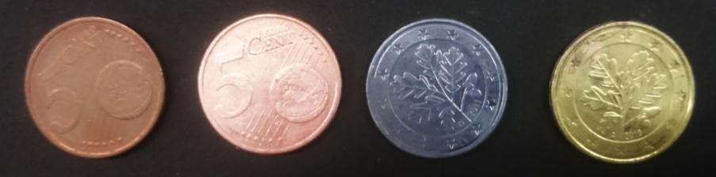

Abbildung 2 - (rechts nach links) unbehandelte Kupfermünze, gereinigte Kupfermünze, Kupfermünze nach Reaktion mit der Natriumhydroxidlösung und Zinkpulver, erhitze Kupfermünze.

Deutung: Durch die Natriumhydroxidlösung wurde die Zinkoxidschicht zersetzt. Das Zink bildet auf dem Kupfer einen Niederschlag. Bei dem weiteren Erhitzen entsteht durch das Kupfer der Münze und dem Zink eine Messinglegierung. Dieser Prozess wird durch das Erhitzen lediglich beschleunigt.

Entsorgung: Die Reste der Suspension und das Wasser vom Abspülen werden im Behälter für Schwermetallabfälle entsorgt.

Literatur: angelehnt an Prof. R. Blume, http://www.chemieunterricht.de/dc2/tip/11_98.htm, 09.04.2015 (Zuletzt abgerufen am 27.09.2012 um 21:15)

**Anmerkungen:** Alternativ kann bei diesem Versuch statt Natriumhydroxid auch Kaliumhydroxid verwendet werden.

Es sollte beachtet werden, dass das abschließende Erhitzen in der Brennerflamme nur zur Beschleunigung der Reaktion genutzt wird und nicht, dass durch das Erhitzen erst eine Reaktion stattfindet.

**Unterrichtsanschlüsse:** Wenn die Unterscheidung von Reinstoffen und verschiedene Arten von Stoffgemischen gelingt, kann auf verschiedene Stoffverfahren eingegangen werden. Hierbei sollte jedoch mit einfachen Trennverfahren begonnen werden, wie dem Filtrieren oder das Sortieren.

# Schülerversuche

## V3 – Extraktion von Erdnussöl

In diesem Versuch wird mittels einer Kalt-Extraktion Erdnussöl gewonnen. Dazu werden Erdnüsse mit einem Lösungsmittel zerrieben, anschließend verdampft das verwendete Lösungsmittel Aceton und es bleibt das Erdnussöl zurück.

Die SuS sollten bereits Kenntnisse über Stoffgemische haben.

|  |  |  |  |  |  |  |  |  |
| --- | --- | --- | --- | --- | --- | --- | --- | --- |
| **Gefahrenstoffe** | | | | | | | | |
| Aceton | | | H: 225-319-336 | | | P: [210-233-305+351+338](http://de.wikipedia.org/wiki/H-_und_P-S%C3%A4tze#P-S.C3.A4tze) | | |
|  | C:\Users\Kristina\Desktop\SVP Chemie\Piktogramme\Brandfördernd.png | C:\Users\Kristina\Desktop\SVP Chemie\Piktogramme\Brennbar.png | C:\Users\Kristina\Desktop\SVP Chemie\Piktogramme\Explosionsgefahr.png | C:\Users\Kristina\Desktop\SVP Chemie\Piktogramme\Gasflasche.png | C:\Users\Kristina\Desktop\SVP Chemie\Piktogramme\Gesundheitsgefahr.png | C:\Users\Kristina\Desktop\SVP Chemie\Piktogramme\Giftig.png |  | C:\Users\Kristina\Desktop\SVP Chemie\Piktogramme\Umweltgefahr.png |

Materialien: Mörser mit Pistill, Erdnüsse, 50 mL Becherglas

Chemikalien: Aceton

Durchführung: Eine Handvoll Erdnüsse werden mit dem gleichen Volumen Aceton mit einem Mörser zerrieben. Das freiwerdende Öl wird abgegossen und mit dem noch enthaltenen Aceton in den Abzug gestellt bis es nach wenigen Minuten verdampft ist.

Beobachtung: Nach dem Zerreiben entsteht ein Brei. Nach dem Abschöpfen des Acetons sind zwei Phasen im Becherglas zu erkennen.

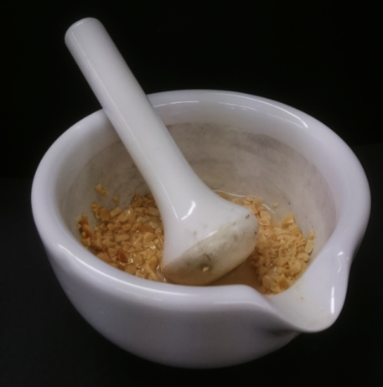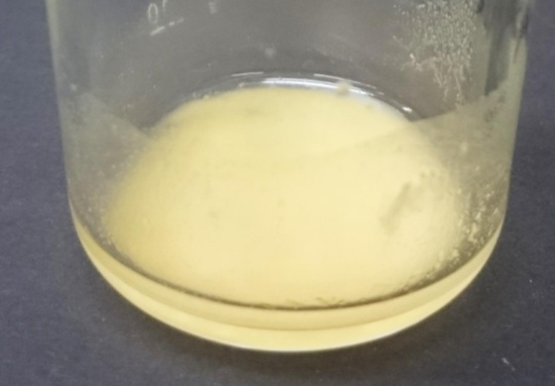

Abbildung 3 - Links: Zermörserte Erdnüsse mit etwas Aceton. Rechts: Abgeschöpftes Erdnussöl mit etwas Aceton.

Deutung: Nüsse enthalten sehr viel Öl. Dieses wird durch das Lösungsmittel Aceton herausgelöst, da sich das Öl in lipophilen Lösungsmitteln löst. Lipophile Lösungsmittel sind „fettliebend“, das bedeutet, dass sie sich gut in Fetten und Ölen lösen oder ihrerseits Fette und Öle gut lösen kann. Im Luftzug des Abzugs verdampft Acetons schnell und es bleibt das Öl zurück.

Entsorgung: Die zerriebenen Erdnüsse können in dem Haushaltsmüll entsorgt werden.

Literatur: Prof. R. Blume, *Chemie für Gymnasien, Organische Chemie Themenheft 1,* Cornelsen Verlag, Berlin 1994, 4.

**Anmerkungen:** Der Versuch kann im Unterricht auch mit Heptan als Lösungsmittel durchgeführt werden. Heptan hat eine Tätigkeitsbeschränkung bis zur 4. Jahrgangsstufe. Allerdings sollte das Heptan dann im Abzug in einem Wasserbad abgedampft werden. Dies dauert allerdings länger als mit Aceton.

**Unterrichtsanschlüsse:** Der Versuch eignet sich sehr gut um das Verfahren einer Extraktion zu verdeutlichen. Im Anschluss sollte aber geklärt werden, dass auch wirklich Öl extrahiert wurde und nicht die Vorstellung von „zerkleinerten“ Nüssen entsteht. Dies lässt sich beispielsweise durch eine Fettfleckprobe überprüfen.

## V4 – Rotwein Destillation

In diesem Versuch soll die Stofftrennung anhand einer Destillation von Rotwein gezeigt werden. Ethanol, welcher einen niedrigeren Siedepunkt als Wasser besitzt, verdampft leichter und wird somit abgetrennt. Die SuS sollten Kenntnisse über homogene Stoffgemische haben, um den Prozess der Trennung nachvollziehen zu können. Außerdem sollten sie die Eigenschaft „Siedetemperatur“ als Stoffeigenschaft kennen.

|  |  |  |  |  |  |  |  |  |
| --- | --- | --- | --- | --- | --- | --- | --- | --- |
| **Gefahrenstoffe** | | | | | | | | |
| Ethanol | | | H: 225 | | | P: 210 | | |
|  |  | **Brennbar.png** |  |  |  |  | Reizend (2).png |  |

Materialien: Heizpilz, Stativ, 500 mL Rundkolben, Lochstopfen, gewinkeltes Glasrohr, Papiertücher, 50 mL Becherglas, Hexe, Siedesteinchen, Parafilm

Chemikalien: Rotwein

Durchführung: In einer einfachen Destillationsapparatur, welche mit Parafilm abgedichtet wird, werden ungefähr 200 mL Wein (mit Siedesteinchen) destilliert. In dem Becherglas wird das Destillat aufgesammelt.

Beobachtung: Im Becherglas befindet sich nun eine klare farblose Flüssigkeit, die im Gegensatz zum Ausgangsprodukt entzündlich ist.

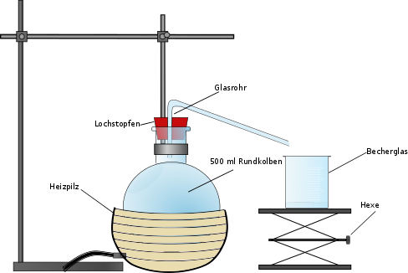

Abbildung 4 – Aufbau einer einfachen Destillationsapparatur.

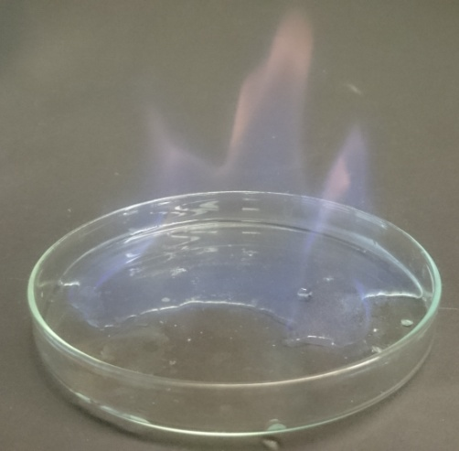

Abbildung 5 – Das entzündliche Destillat Ethanol.

Deutung: Im Destillat befindet sich hochprozentiger Alkohol, dieser ist entzündlich. Das Ethanol hat einen Siedepunkt von 78,3 °C und wurde daher von dem Wasser, welches einen Siedepunkt von 100 °C hat, getrennt.

Entsorgung: Der restliche Wein kann im Abfluss entsorgt werden.

Literatur: angelehnt an: K. Häusler, H. Rampf, R. Reichelt, Experimente für den Chemieunterricht, Oldenbourg, 2. Auflage, 1995, S. 46.

**Unterrichtsanschlüsse:** Da nun ein Trennverfahren für die Trennung von einem homogenen Stoffgemisch kennengelernt wurde, könnten nun andere homogene Stoffgemische untersucht werden und Trennungsverfahren sich dort anbieten. Es könnte auch weiter auf die Eigenschaften von dem Alkohol im Unterschied zu Wasser eingegangen werden.

**Arbeitsblatt – Stoffe, Stoffgemische und Trennverfahren**

**Aufgabe 1**

Beschreibe mit deinen eigenen Worten die Begriffe Reinstoff, Stoffgemisch, heterogene Stoffgemische und homogene Stoffgemische.

**Aufgabe 2**

Nenne das Trennverfahren, das angewendet wird

1. beim Entfernen eines Fettflecks aus Textilien.
2. beim Entrahmen von Milch in der Milchzentrifuge.
3. bei der Saftzubereitung im Obstentsafter.

**Aufgabe 3**

Das Wasser an einer Autowaschanlage ist oft durch Öl und Benzin verschmutzt. Dieses Wasser wird unter der Waschanlage über einen Ölabscheider gereinigt. Warum muss es bevor es in die Kanalisation gelangt gereinigt werden? Erläutere wie der Ölabscheider funktioniert (Abbildung 1). Erkläre welche Verunreinigungen durch diese Arbeitsweise nicht abgetrennt werden.



Abbildung 1 – Ölabscheider.

# Didaktischer Kommentar zum Schülerarbeitsblatt

In dem Arbeitsblatt geht es um das Wiederholen des Verständnisses von Reinstoff und Stoffgemisch und die unterschiedliche Anwendung von Trennverfahren. Es kann am Ende der Einheit als Vertiefung und Sicherung des Wissens dienen. Durch die Anwendungsaufgabe lernen die SuS das Gelernte auf für sie noch unbekannte Sachverhalte zu übertragen.

## Erwartungshorizont (Kerncurriculum)

Im Folgenden soll der Bezug zum Kerncurriculum aufgezeigt werden. In allen drei Aufgaben wird vordergründlich das Fachwissen gefördert.

Im Basiskonzept „Stoff-Teilchen“ für die Jahrgänge 5 und 6. ist beschrieben, dass die SuS zwischen Reinstoffen und Stoffgemischen unterscheiden können sollen. Dazu müssen sie bereits wissen, dass Stoffe spezifische Stoffeigenschaften besitzen, die beschrieben werden können. Aufgabe 1 entspricht dem Aufgabenbereich 1. Die SuS müssen ihr Wissen über die Definitionen von Reinstoff, Stoffgemisch und heterogene bzw. homogene Stoffgemische wiedergeben, indem sie die Begriffe in eigenen Worten beschreiben. Sie reproduzieren somit ihr neu erworbenes Wissen und überprüfen dadurch, ob sie diese Begrifflichkeiten unterscheiden können und damit verstanden haben.

Weiterhin ist unter Fachwissen für das Basiskonzept „Stoff-Teilchen“ festgehalten, dass die SuS die Trennverfahren Filtration, Sedimentation, Destillation und Chromatografie mithilfe ihrer Kenntnisse über Stoffeigenschaften beschreiben können sollen. In Aufgabe 2 sollen die SuS ihr Wissen über verschiedene Trennverfahren mit alltäglichen Situationen verknüpfen. Sie nutzen die bekannten Stoffeigenschaften und ihr bereits erworbene Kenntnisse über Reinstoffe bzw. Stoffgemische, um das passende Verfahren für das Trennen der Bestandteile des Gemischs zu nennen. Somit entspricht diese Aufgabe dem Anforderungsbereich 2, da sie ihr Wissen anwenden sollen.

Für den Kompetenzbereich „Bewertung“ ist beschrieben, dass die SuS Reinstoffe und Gemische in ihrer Lebenswelt erkennen sollen. Die Aufgabe 3 soll dem Anforderungsbereich 3 entsprechen. Die SuS sollen ihr Wissen nun auf unbekannte Sachverhalte übertragen. Es soll ein Transfer zwischen ihren bekannten Trennverfahren und einer alltäglichen Situation, des Ölabscheidens an einer Autowaschanlage, hergestellt werden. Es soll diskutiert werden, wie das Öl von ölverschmutzem Wasser getrennt wird und warum das nötig ist. Hierbei ist es wichtig, dass die SuS wissen was Dichte ist

## Erwartungshorizont (inhaltlich)

**Aufgabe 1**

Reinstoff:

Als Reinstoff bezeichnet man in der Chemie einen Stoff, der einheitlich zusammengesetzt ist, also nur aus einer Teilchensorte besteht. Reinstoffe können mit physikalischen Trennverfahren nicht weiter aufgetrennt werden, jedoch gelingt bei vielen Reinstoffen eine Trennung mit chemischen Zerlegungsverfahren. Reinstoffe können Elemente oder Verbindungen sein. Reinstoffe haben klar definierte physikalische Eigenschaften, die zur Charakterisierung verwendet werden (z.b. Schmelz- oder Siedetemperatur)

Stoffgemisch:

Unter einem Stoffgemisch versteht man einen Stoff, der mindestens aus zwei Reinstoffen besteht. Die spezifischen Eigenschaften wie zum Beispiel Dichte, Siedepunkt oder Farbe sind vom Mischungsverhältnis der einzelnen Komponenten abhängig. Sie lassen sich durch physikalische Trennverfahren in einzelne Bestandteile zerlegen. Man unterscheidet zwischen homogene und heterogene Stoffgemische

Heterogene Stoffgemische:

Sind nicht vollends vermischt, da die Reinstoffe in klar abgegrenzten Phasen vorliegen. Die einzelnen Bestandteile sind mit dem bloßen Auge zu sehen.

Homogene Stoffgemische:

Einzelne Bestandteile sind nicht mit dem bloßen Auge zu erkennen, z.B. Salzwasser

**Aufgabe 2**

Zu 1) Es handelt sich um eine Extraktion des Fettes.

Zu 2) Es handelt sich um das Zentrifugieren. Die Entmischung der Emulsion wird dadurch beschleunigt.

Zu 3) Es handelt sich um eine Filtration. Das Gemisch aus flüssigen und festen Bestandteilen wird an der Siebplatte des Entsafters ausgepresst.

**Aufgabe 3**

Öl und Benzin verschmutzen die Umwelt. Geringe Mengen an Öl oder Benzin können eine große Menge an Wasser verschmutzen und ungenießbar machen. Der Ölabscheider ist mit Wasser gefüllt. Wenn mit Öl oder Benzin verschmutztes Wasser in den Ölabscheider gelangt, sammelt sich das Benzin und das Öl auf dem Wasser. Aufgrund seiner Dichte kann das Wasser als untere Schicht durch ein Ventil abfließen. Der Schwimmer, der das Ventil steuert, schwimmt auf dem Wasser aber nicht auf dem Öl, das liegt an seiner speziellen Dichte. Wenn viel Öl im Ölabscheider ist, verringert sich die Wassermenge und der Schimmer verschließt den Abfluss, sodass kein Öl oder Benzin in die Kanalisation gelangt. Nicht Abgetrennt werden können alle im Wasser löslichen Stoffe, da sie keine vom Wasser abtrennbare Schicht bilden.